**臺中市立臺中二中106學年「桌遊變辨辯」思辨訓練營實施計畫**

附件一

壹、依據：

1.本校106學年高中優質化實施計畫。

2. 臺中市106學年度國際學校獎認證實施計畫。

貳、目的：

(一) 提昇國內高中英語教師思辨與英語論辯教學能力與專業成長。

(二) 訓練高中生邏輯思考、資料蒐集與判斷能力、及初步英語辯論技巧。

(三) 培養高中生積極主動運用課外英語資源、強化自我學習能力。

(四) 鼓勵高中生關注在地與國際公共事務及議題。

(五) 培養高中生理性討論與包容多元意見之風範與氣度。

(六) 協助弱勢地區均優成長，提升全體高中生語文基本素養。

(七) 提供創新教學與自學教材，落實十二年基本國民教育精神。

參、辦理單位：

(一) 指導單位：臺中市教育局。

(二) 主辦單位：臺中市立臺中第二高級中學。

(三) 協辦單位：國立臺灣師範大學英語學系。

肆、參加人員：

 邀請中部地區高級中等學校教師（含實習教師）及學生，請各校薦派3至4位高中生與1至2位指導教師，建議師生組隊參加，每校可報二組師生參加，每校第一組優先錄取，如有餘額將以報名優先順序錄取第二組，額滿時以有意參加未來相關賽事學校之師生優先錄取。 若學生單獨報名參加，則由主辦單位協助分組。

伍、活動時間

106年7月6日（星期五）上午9：00-15：30

陸、報名

請帶隊老師於6月15日(五)前上網報名(報名網址：https://goo.gl/forms/bD0sbZ6EPMZfunj02)或掃描右側QR code，6月22日(五)於臺中二中首頁公告並以電郵通知正式錄取名單。

柒、其他

一、活動當天學生自行到臺中二中報到（路程如附件），並請准帶隊老師公（公差）假，差旅費請由各校於相關經費中支應。

二、請貴校代為鼓勵對於思辯議題及英文辯論有興趣之同學參加，費用由本校106學年度國際學校獎認證實施計畫支出，請督促學生務必全程參與活動，以避免浪費資源。

三、本活動免繳報名費用，參與人員用餐費用由本校經費支應。 全程參與者將由臺中市教育局核發結業證書。

捌、活動流程 106年7月6日 (星期五)

|  |  |  |
| --- | --- | --- |
| 時間 | 活動內容 | 講師 |
| 9:00~9:30 | 報到 | 本校教務處 |
| 9:30~10:00 | 開幕式/學習營說明 | 本校教務處 |
| 10:10~11:00 | 桌遊一——挑“三”檢視：論點元素大解構  原始遊戲概念：抽鬼牌 | 吳曜任老師  林于婷老師 |
| 11:10~12:00 | 桌遊二——證據會說話…嗎？：證據判讀  原始遊戲概念：押寶 | 吳曜任老師  林于婷老師 |
| 12:00~13:00 | 午餐&午休 | 本校教務處 |
| 13:10~14:00 | 桌遊三—大家來找碴：謬誤偵測  原始遊戲概念：吊死鬼 | 吳曜任老師  林于婷老師 |
| 14:10~15:00 | 桌遊四—我辨我辯、我變變變：成果大驗收  原始遊戲概念：危險邊緣（Jeopardy） | 吳曜任老師  林于婷老師 |
| 15:00~15:30 | 頒獎與總結 | 本校教務處 |

**台中二中交通資訊：**

一、從台中火車站：

1.搭乘公車6、9、51、108、115、131、154至台中二中(大雅路口)站，步行約100公尺。

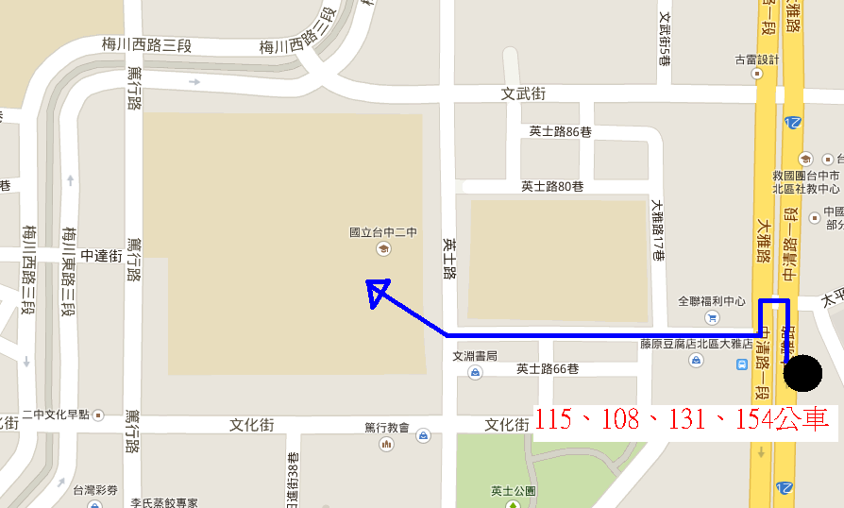

6、9、51、108、115、131、154公車

二、由家長接送：

1.從中港交流道下：沿台中港路往台中市區方向，至英才路左轉，並於篤行路右轉，沿梅川東三街接文武街，並於英士路右轉即可到達。

2.從中清交流道下：沿中清路往台中市區方向，至文武街右轉，並於英士路左轉即可到達。